afd. Doetinchem
Nieuwsbrief december 2025
Beste leden,
We willen deze nieuwsbrief beginnen met een aantal foto’s die gemaakt zijn tijdens ons bezoek op 29 november aan het Onderduikmuseum in Aalten.
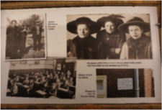
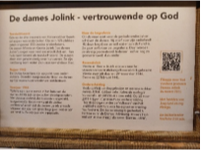
22 Leden hebben een interessante middag beleefd.
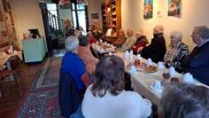
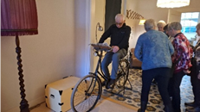
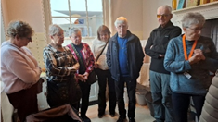
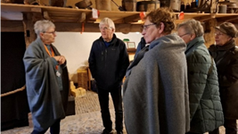
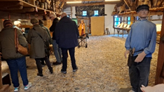
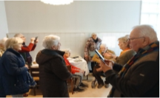
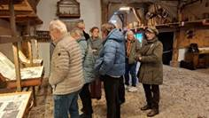

We hebben ons bezoek afgesloten met een kop koffie of thee met een heerlijke koek. Door ons bezoek werden we ook weer bepaald wat er ook nu in onze wereld gebeurt. We mogen dankbaar zijn dat er steeds mensen opstaan om hun leven te wagen voor onze vrede. Wat mij ook goed doet is de onderlinge sfeer tijdens ons samenzijn, niet alleen bij deze middag, maar eigenlijk ook bij onze bijeenkomsten in de Slangenburgse kerk. Jammer dat vijf leden door ziekte hebben moeten afzeggen.
We wensen Gert Hogeveen, Theo Rougoor, Elly en Frans de Vries en Sietse Strating in alle opzichten het goede toe.
-=-=-=-=-=-=-=-=-=-

VOLKSKERSTZANG 20 december 2025

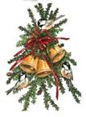
Voor de vierde keer organiseert de ANBO-PCOB afdeling Doetinchem bij en in de Slangenburgse kerk de Volkskerstzang.
Vanaf 13.30 uur blazen Henny en Dick Oosterink, leden van d’Olde Roop uit Zelhem, op hun midwinterhoorn.
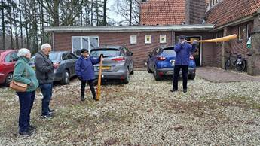
Om 14.00 uur begint in de kerk de Volkskerstzang. Begeleid door Ancora o.l.v. Henk Schutman en onze organist Sietse Strating zingen we veel bekende kerstliederen zoals o.a. Komt allen tezamen, Midden in de winternacht, Hoor de engelen zingen de eer, Nu zijt wellekome en Stille nacht, heilige nacht. Bij het zingen van het lied: Zeg eens herder, waar kom jij vandaan? worden de antwoorden gezongen door Gré Erken.
De schriftlezingen en gedichten worden gelezen door Gerty van Bijlevelt en Kees Erken. Hans van Loon verzorgt beeld en geluid.
Na afloop van deze Volkskerstzang staat er voor iedere aanwezige een heerlijk glas warme chocolademelk met een kerstkransje klaar.
Natuurlijk zijn er aan de Volkskerstzang kosten verbonden, daarom willen we de bezoekers de gelegenheid geven om iets bij te dragen via de PCOB-doos of via de QR-code, die op de prachtige liturgie is afgedrukt.
WIJ WENSEN ONZE LEDEN,
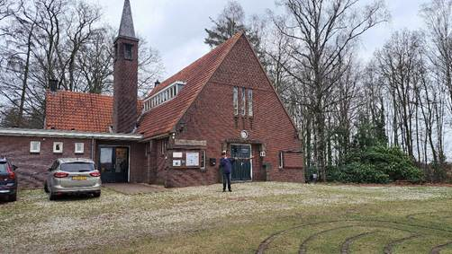
ALLEN DIE DIT LEZEN, GEZEGENDE KERSTDAGEN EN IN ALLE OPZICHTEN
EEN GOED EN GEZOND 2026 TOE !
Om vast te leggen in uw agenda:
NIEUWJAARSRECEPTIE MET APPEL- en ANANASFLAPPEN op 8 JANUARI 2026 om 10 uur in de SLANGENBURGSE kerk.
We sluiten af met een LUNCH. Graag opgeven voor 4 januari bij Kees Erken, tel. 0655103706 of per e-mail: erken@solcon.nl

